Ақтөбеоблысыәкімдігінің
2015 жылғы 22 мамырдағы
№ 167 қаулысымен
бекітілді
"Арнайы жалпы білім беретін оқу бағдарламалары бойынша оқыту үшін мүмкіндіктері шектеулі балалардың құжаттарын қабылдау және арнайы білім беру ұйымдарына қабылдау" мемлекеттік көрсетілетін қызмет регламенті
1. Жалпы ережелер
1."Арнайыжалпыбілімберетіноқубағдарламаларыбойыншаоқытуүшінмүмкіндіктерішектеулібалалардыңқұжаттарынқабылдаужәнеарнайыбілімберуұйымдарынақабылдау" мемлекеттікқызметін (бұданәрі – мемлекеттіккөрсетілетінқызмет) арнайыбілімберуұйымдары, бастауыш, негізгіорта, жалпыортабілімберуұйымдары (бұданәрі – көрсетілетінқызметтіберуші) көрсетеді.
Мемлекеттікқызметтікөрсетуүшінқұжаттардықабылдаужәнеберукөрсетілетінқызметтіберушініңкеңсесіарқылыжүзегеасырылады.
2. Мемлекеттікқызметкөрсетунысаны: қағазтүрінде.
3. Мемлекеттікқызметкөрсетудіңнәтижесіарнайыбілімберуұйымынанемесебастауыш, негізгіорта, жалпыортабілімберуұйымынақабылдаутуралыбұйрықболыптабылады.
Мемлекеттікқызметтікөрсетудіңнәтижесінұсынунысаны: қағазтүрінде.
2.Мемлекеттікқызметкөрсетуүдерісіндекөрсетілетінқызметтіберушініңқұрылымдықбөлімшелерінің (қызметкерлерінің) іс-әрекеттәртібінсипаттау
4. Көрсетілетінқызметтіалушыныңөтініші (еркіннысанда) мемлекеттікқызметтікөрсетубойыншаіс-әрекеттібастауүшіннегіздемеболыптабылады.
5. Мемлекеттікқызметкөрсетуүдерісініңқұрамынакіретінәрбіррәсімнің (іс-әрекеттің) мазмұныжәнеоныңнәтижесі:
1) көрсетілетінқызметтіберушініңкеңсеқызметкері 5 (бес) минутішіндеҚазақстанРеспубликасыБілімжәнеғылымминистрінің 2015 жылғы 8 сәуірдегі № 174 "Арнайыбілімберусаласындағыжергіліктіатқарушыоргандаркөрсететінмемлекеттіккөрсетілетінқызметтерстандарттарынбекітутуралы" бұйрығыменбекітілген "Арнайыжалпыбілімберетіноқубағдарламаларыбойыншаоқытуүшінмүмкіндіктерішектеулібалалардыңқұжаттарынқабылдаужәнеарнайыбілімберуұйымдарынақабылдау" стандартының 9-тармағына сәйкесқұжаттардықабылдауды, тіркеужұмыстарынжүзегеасырадыжәнеолардыкөрсетілетінқызметтіберушініңбасшысынақарауғажолдайды.
Нәтиже: көрсетілетінқызметтіалушыданқұжаттардықабылдаужәнеолардыкөрсетілетінқызметтіберушініңбасшысынаберу;
2) көрсетілетінқызметтіберушініңбасшысы 5 (бес) минутішіндеқұжаттарментанысады, жауаптыорындаушыныанықтайдыжәнеоғанкөрсетілетінқызметтіалушыныңқұжаттарынжолдайды.
Нәтиже: көрсетілетінқызметтіберушініңбасшысыныңжауаптыорындаушыныанықтауыжәнекөрсетілетінқызметтіалушыныңқұжаттарынжолдауы;
3) көрсетілетінқызметтіберушініңжауаптыорындаушысы 10 (он) минутішіндемемлекеттіккөрсетілетінқызметнәтижесібойыншабұйрықжобасындайындайды.
Нәтиже: көрсетілетінқызметнәтижесініңжобасы;
4) көрсетілетінқызметтіберушініңбасшысы 5 (бес) минутішіндеқабылдаутуралыбұйрыққақолқояды.
Нәтиже: көрсетілетінқызметтіберушініңбасшысыныңқолықойылғанкөрсетілетінқызметнәтижесі;
5) көрсетілетінқызметтіберушініңкеңсеқызметкері 5 (бес) минутішіндемемлекеттікқызметкөрсетудіңдайыннәтижесінкөрсетілетінқызметтіалушығабереді.
Нәтиже: көрсетілетінқызметберушініңкеңсеқызметкерікөрсетілетінқызметтіалушығамемлекеттіккөрсетілетінқызметнәтижесінберуі.
3.Мемлекеттікқызметкөрсетуүдерісіндекөрсетілетінқызметтіберушініңқұрылымдықбөлімшелерінің (қызметкерлерінің) өзараіс-әрекеттәртібінсипаттау
6. Мемлекеттікқызметкөрсетуүдерісінеқатысатынкөрсетілетінқызметтіберушініңқұрылымдықбөлімшелерінің (қызметкерлерінің) тізбесі:
1) көрсетілетінқызметтіберушініңкеңсеқызметкері;
2) көрсетілетінқызметтіберушініңбасшысы;
3) көрсетілетінқызметтіберушініңжауаптыорындаушысы.
7. Әрбіррәсімнің (іс-әрекеттің) ұзақтығынкөрсетеотырып, құрылымдықбөлімшелер (қызметкерлер) арасындағырәсімдердің (іс-әрекеттердің) реттілігінсипаттау.
Көрсетілетінқызметтіберушініңкеңсеқызметкері 5 (бес) минутішіндеқұжаттардықабылдауды, олардытіркеудіжүзегеасырадыжәнекөрсетілетінқызметтіберушініңбасшысынақарауғажолдайды.Көрсетілетінқызметтіберушініңбасшысы 5 (бес) минутішіндеқұжаттарментанысады, бұрыштамақоядыжәнежауаптыорындаушыныбелгілейді.Көрсетілетінқызметтіберушініңжауаптыорындаушысы 10 (он) минутішіндемемлекеттіккөрсетілетінқызметнәтижесібойыншабұйрықжобасындайындайды.Көрсетілетінқызметтіберушініңбасшысы 5 (бес) минутішіндебұйрыққақолқоядыжәнекөрсетілетінқызметтіберушініңкеңсеқызметкерінежолдайды.Көрсетілетінқызметтіберушініңкеңсеқызметкері 5 (бес) минутішіндекөрсетілетінқызметтіалушығакөрсетілетінқызметтіңдайыннәтижесінбереді.
8. Мемлекеттікқызметкөрсетуүдерісіндекөрсетілетінқызметтіберушініңқұрылымдықбөлімшелерінің (қызметкерлерінің) рәсімдерінің (іс-әрекеттерінің), өзараіс-әрекеттеріреттілігініңнақтысипаттамасыосырегламенттіңқосымшасынасәйкесмемлекеттікқызметкөрсетудіңбизнес-үдерістерініңанықтамалығындакөрсетіледі. Мемлекеттікқызметкөрсетудіңбизнес-үдерістерініңанықтамалығыкөрсетілетінқызметтіберушініңинтернет-ресурсындаорналастырылады.
"Арнайыжалпыбілімберетін
оқубағдарламаларыбойынша
оқытуүшінмүмкіндіктері
шектеулібалалардың
құжаттарынқабылдаужәне
арнайыбілімберуұйымдарына
қабылдау" мемлекеттік
көрсетілетінқызмет
регламентінеқосымша
Мемлекеттіккөрсетілетінқызметтіңбизнес-үдерістерініңанықтамалығы
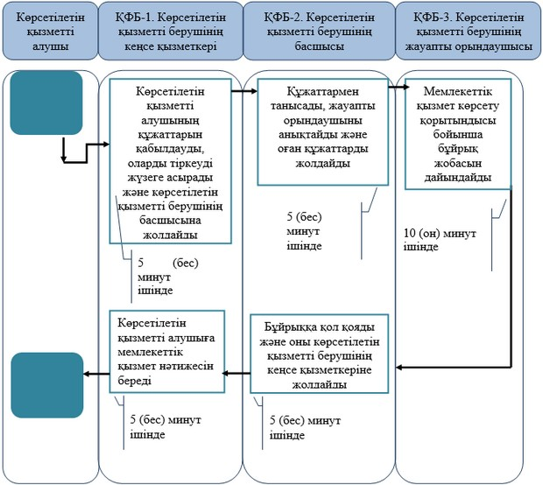

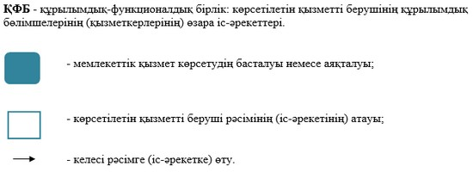

© 2012.ҚазақстанРеспубликасыӘділетминистрлігінің "Республикалыққұқықтықақпараторталығы" ШЖҚ РМК

